济南市历下区人民政府

2022年政府信息公开工作年度报告

根据《中华人民共和国政府信息公开条例》和《国务院办公厅政府信息与政务公开办公室关于印发<中华人民共和国政府信息公开工作年度报告格式>的通知》（国办公开办函〔2021〕30号）相关要求，现将我区2022年度政府信息公开工作进行总结报告。报告主要由总体情况、主动公开政府信息情况、收到和处理政府信息公开申请情况、政府信息公开行政复议和行政诉讼情况、存在的主要问题及改进情况、其他需要报告的事项等六部分组成。

本报告中所列数据的统计期限为2022年1月1日至2022年12月31日。将在济南市历下区人民政府门户网站（http://www.lixia.gov.cn/）对本报告予以公布。如对本报告有疑问，请与济南市历下区政府办公室联系（地址:济南市历下区解放东路99号历下大厦2层,邮政编码:250000,电话:0531-88150105,邮箱:jnlxzwgk@jn.shandong.cn）。

一、总体情况

2022年，历下区坚持以人民为中心深化政务公开，积极打造“公开微历”政务公开工作品牌，全力“重基础、补短板、优渠道、谋创新”，切实加强政策解读，积极回应社会关切，扩大公众参与等工作，全面提升了政务公开工作水平，切实满足社会对政府信息的需求，保障群众权益，增加群众获得感。

（一）政府信息主动公开情况

2022年，全区通过不同渠道和方式主动公开政府信息3.6万余条，其中政府门户网站公开政府信息2.1万余条，政务新媒体公开政府信息1.5万余条。其中，政府门户网站主动公开政府信息2.1万条，同比去年增加500余条。其中财政预算决算、财政收支、财政绩效等财政类信息392条；政府文件、部门文件、政策解读等政策法规类信息420条；政府规划、部门计划、规划解读等规划计划类信息199条；重点领域信息13150条；社会监督类信息1320条；会议公开类信息450条;公共企事业单位信息3560条；其他类1500余条。

（二）依申请公开情况

规范依申请公开流程，制作完成《依申请公开规范答复指南》，对重点案件开展信息公开联合会商机制、合法性“双审查”机制、“周报送、周晾晒、周督查”全程跟踪管理机制，实现依申请公开答复程序合法、流程合规，强化服务，严谨规范，满足了申请人对政府信息的个性化合理需求。

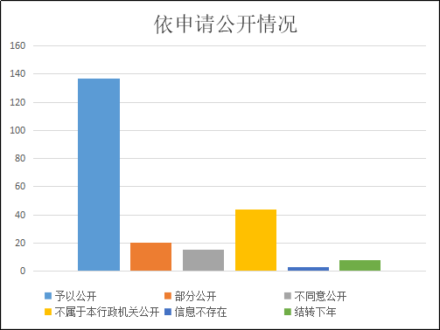

2022年，区政府共计收到政府信息公开申请215件，结转上年12件，同比去年减少了126件，收到上级政府信息协助调查函10件。申请内容主要涉及到土地征收、房屋拆迁安置、信访等内容。其中予以公开137件，占比约60%；部分公开20件，占比约8%；不同意公开15件，占比约6%；不属于本行政机关44件，占比约19%；申请信息不存在3件，占比约1%；不予办理0件；结转下年8件，占比约3%。依法依规按时答复率100%。

（三）政府信息管理

完善政府网站信息发布制度，印发《历下区政府信息公开保密审查制度》，加强政府信息发布前审核管理，确保发布信息安全准确。规范工作流程，做好登记备案，落实工作责任，做到全程留痕、有据可查、责任可溯。持续做好政府公报数字化工作，确保政府公报纸质档和电子档同步发布。

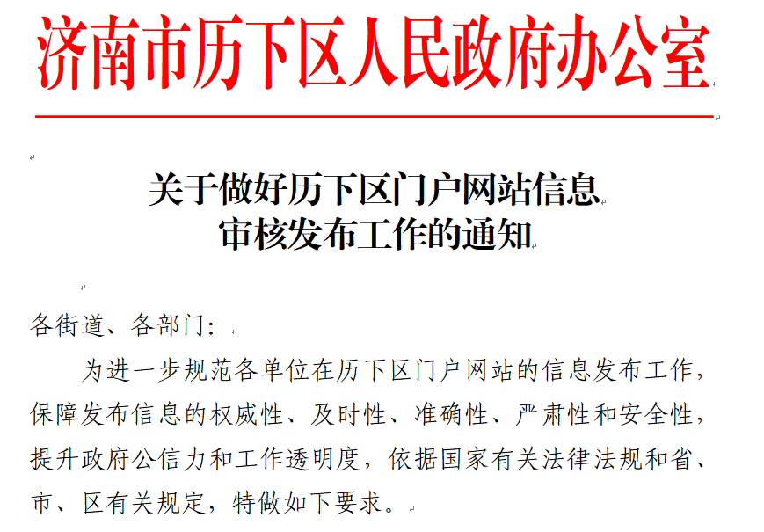

（四）政府信息公开平台建设

优化网站栏目设置，调整历下区门户网站栏目50余个，开设公共企事业单位信息公开专题专栏等13个。建立公共企事业单位信息公开专栏，对教育、卫生、供电领域进行信息公开披露和及时更新，该专栏共覆盖65所学校、18家卫生机构和1家供电企业，健全完善信息公开体系,实现信息披露制度化、规范化。

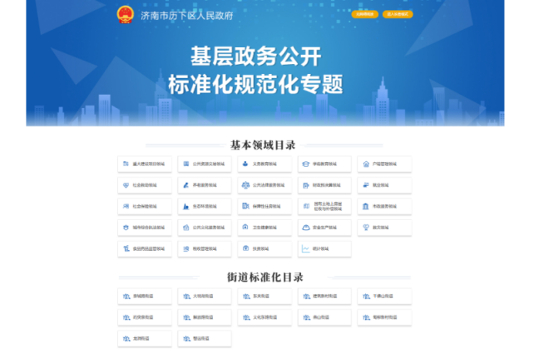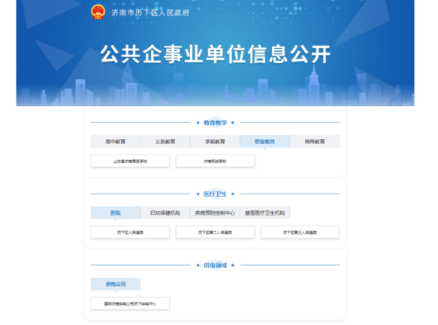

（五）做好监督保障工作

强化工作考核，规范开展政务公开考核工作，出台《历下区政务公开考核细则》，从组织管理、制度建设等方面明确考核的目标清单，加强考核管理，切实提高各单位对政务公开工作的重视程度。将政务公开工作纳入全区年度综合考核，推进工作落实落细。组织开展全区政务公开工作情况督查，制定印发了《2022年历下区政务公开工作要点》，通过督查工作落实情况，发现各单位工作中存在的问题和困难，有针对性地帮助各单位解决问题，推动政务公开工作有序开展。

二、主动公开政府信息情况

|  |  |  |  |
| --- | --- | --- | --- |
| 第二十条第（一）项 | | | |
| 信息内容 | 本年制发件数 | 本年废止件数 | 现行有效件数 |
| 规章 | 0 | 0 | 0 |
| 行政规范性文件 | 3 | 3 | 10 |
| 第二十条第（五）项 | | | |
| 信息内容 | 本年处理决定数量 | | |
| 行政许可 | 71866 | | |
| 第二十条第（六）项 | | | |
| 信息内容 | 本年处理决定数量 | | |
| 行政处罚 | 1451 | | |
| 行政强制 | 43 | | |
| 第二十条第（八）项 | | | |
| 信息内容 | 本年收费金额（单位：万元） | | |
| 行政事业性收费 | 11609.06 | | |

三、收到和处理政府信息公开申请情况

|  |  |  |  |  |  |  |  |  |  |
| --- | --- | --- | --- | --- | --- | --- | --- | --- | --- |
| （本列数据的勾稽关系为：第一项加第二项之和，等于第三项加第四项之和） | | | 申请人情况 | | | | | | |
| 自然人 | 法人或其他组织 | | | | | 总计 |
| 商业  企业 | 科研  机构 | 社会公益组织 | 法律服务机构 | 其他 |
| 一、本年新收政府信息公开申请数量 | | | 209 | 6 | 0 | 0 | 0 | 0 | 215 |
| 二、上年结转政府信息公开申请数量 | | | 12 | 0 | 0 | 0 | 0 | 0 | 12 |
| 三、本年度办理结果 | （一）予以公开 | | 137 | 0 | 0 | 0 | 0 | 0 | 137 |
| （二）部分公开（区分处理的，只计这一情形，不计其他情形） | | 20 | 0 | 0 | 0 | 0 | 0 | 20 |
| （三）不予公开 | 1.属于国家秘密 | 0 | 0 | 0 | 0 | 0 | 0 | 0 |
| 2.其他法律行政法规禁止公开 | 0 | 0 | 0 | 0 | 0 | 0 | 0 |
| 3.危及“三安全一稳定” | 0 | 0 | 0 | 0 | 0 | 0 | 0 |
| 4.保护第三方合法权益 | 3 | 0 | 0 | 0 | 0 | 0 | 3 |
| 5.属于三类内部事务信息 | 2 | 0 | 0 | 0 | 0 | 0 | 2 |
| 6.属于四类过程性信息 | 10 | 0 | 0 | 0 | 0 | 0 | 10 |
| 7.属于行政执法案卷 | 0 | 0 | 0 | 0 | 0 | 0 | 0 |
| 8.属于行政查询事项 | 0 | 0 | 0 | 0 | 0 | 0 | 0 |
| （四）无法提供 | 1.本机关不掌握相关政府信息 | 42 | 1 | 0 | 0 | 0 | 0 | 43 |
| 2.没有现成信息需要另行制作 | 0 | 1 | 0 | 0 | 0 | 0 | 1 |
| 3.补正后申请内容仍不明确 | 0 | 0 | 0 | 0 | 0 | 0 | 0 |
| （五）不予处理 | 1.信访举报投诉类申请 | 0 | 0 | 0 | 0 | 0 | 0 | 0 |
| 2.重复申请 | 0 | 0 | 0 | 0 | 0 | 0 | 0 |
| 3.要求提供公开出版物 | 0 | 0 | 0 | 0 | 0 | 0 | 0 |
| 4.无正当理由大量反复申请 | 0 | 0 | 0 | 0 | 0 | 0 | 0 |
| 5.要求行政机关确认或重新出具已获取信息 | 0 | 0 | 0 | 0 | 0 | 0 | 0 |
| （六）其他处理 | 1.申请人无正当理由逾期不补正、行政机关不再处理其政府信息公开申请 | 0 | 0 | 0 | 0 | 0 | 0 | 0 |
| 2.申请人逾期未按收费通知要求缴纳费用、行政机关不再处理其政府信息公开申请 | 0 | 0 | 0 | 0 | 0 | 0 | 0 |
| 3.其他 | 3 | 0 | 0 | 0 | 0 | 0 | 3 |
| （七）总计 | | 217 | 2 | 0 | 0 | 0 | 0 | 219 |
| 四、结转下年度继续办理 | | | 4 | 4 | 0 | 0 | 0 | 0 | 8 |

四、政府信息公开行政复议、行政诉讼情况

|  |  |  |  |  |  |  |  |  |  |  |  |  |  |  |  |
| --- | --- | --- | --- | --- | --- | --- | --- | --- | --- | --- | --- | --- | --- | --- | --- |
| 行政复议 | | | | | 行政诉讼 | | | | | | | | | | |
| 结果维持 | 结果  纠正 | 其他  结果 | 尚未  审结 | 总计 | 未经复议直接起诉 | | | | | 复议后起诉 | | | | | |
| 结果  维持 | 结果  纠正 | 其他  结果 | 尚未  审结 | 总计 | 结果  维持 | 结果  纠正 | 其他  结果 | 尚未  审结 | 总计 |
| 2 | 0 | 1 | 0 | 3 | 0 | 0 | 1 | 0 | 1 | 0 | 0 | 0 | 1 | 1 |

五、存在的主要问题及改进情况

（一）存在问题

2022年，我区政务公开工作取得一定成效，但还存在一些问题和不足：一是政策解读形式不够丰富，解读质量不够高。二是公开方式单一，网站体验感需进一步完善。三是公众参与互动方面有待进一步加强。

（二）改进情况及下一步计划

一是更加注重运用多形式、多渠道开展解读，合理运用图片、图表、图解、音频、视频等生动活泼、喜闻乐见的形式进行政策解读，使政策解读传播可视、可读、可感，丰富了解读形式，提高了解读工作质量。下一步，我区将继续以群众视角为依托，不断拓展政策解读渠道的多样性，在文字解读、一图读懂的基础上，完善动画解读、电子书展示、有声朗读、H5展示等多种解读形式，通过解读形式多样性提升政策文件解读质量和效果。

二是围绕疫情防控、助企纾困等年度重点工作设置专题，梳理汇总相关政策文件，进一步提升网站使用体验感，进行网站移动端适配及适老化改造，提供全面流畅的“掌上公开服务”及大字版、内容朗读、语音辅助、老年专区等功能，为服务更多人群提供支撑，让公开更高效。下一步，我区将聚焦网站专栏标准化、政务新媒体智能化，从群众角度出发，优化页面设置及网站功能，力求页面展示更简洁、内容呈现更直观、查阅更方便。

三是进一步明确公众参与行政决策的事项范围、参与方式，并向社会公开。建立门户网站网民意见建议审看处理机制，加强部门间沟通协作，对群众诉求限时办理、及时回复。下一步，我区将继续打造以“畅通民意 公开微历”为主题贯穿全年的历下区政务公开系列活动，深化公众参与，强化政民互动，增加互动与了解，进一步提升群众获得感，参与感。

六、其他需要报告的事项

（一）收取信息处理费的情况：2022年全区办理政府信息公开申请过程中，按照《政府信息公开信息处理费管理办法》要求，未收取信息处理费。

（二）本行政机关落实上级年度政务公开工作要点情况：一是按照省、市下发的政务公开工作要点，结合历下实际，及时出台历下区政务公开工作要点，并将要点下发到各街道、各单位，指导基层对照要点，有效开展政务公开工作。

二是邀请政协委员、人大代表以及利益相关社会各界代表等参加2次区政府常务会议。为有效提升公众了解政府、监督政府的意识，定于10月为“政府开放月”，各部门街道共开展活动44次，在省市媒体发表各类宣传报道10余篇。

三是打造决策公开新模式,线下邀请人大代表、政协委员、政务公开监督员等作为利益相关方代表列席会议，线上通过“今日历下”APP进行全程直播，实现了政府常务会议“线上+线下”全方位公开。

（三）本行政机关人大代表建议和政协提案办理结果公开情况：历下区共承办人大代表建议96件，办复率100%；承办政协提案108件，办复率100%。同时，在区政府门户网站设立专栏，集中发布了全区政府系统人大代表建议和政协委员提案办理结果情况。

（四）本行政机关年度政务公开工作创新情况：优化政策推送。着重补齐政府信息公开内容与企业、群众信息匹配度不高的短板。济南市历下区积极协调区教体局、区商务局、区投促局、区人社局、区民政局等部门，利用“政务微点单”服务，精准对接企业、群众解读要素，提供“点对点”精准高效的政策解读服务，与人民深度互动。截至目前，群众通过门户网站、小程序查询、获取区政府及各部门和街道发布的决策、执行、管理、服务、结果等1500余次。找到群众和企业关心的主题，主动解读重大民生政策，共发布群众关注问题330余项、相关政策解读文件30余件。截至目前，“公开微历”已有用户数5000余个，累计发布信息2000余次、发布政务信息400余篇，完成了从“人找政策”到“政策找人”的转变。

（五）信息公开工作年度报告数据统计需要说明的事项：收到和处理政府信息公开申请情况中，第三项“本年度办理结果”中第（六）项“其他处理”中第3项“其他”中3件依申请公开属于“经检索，信息不存在”。

（六）无需要报告的其他事项；

（七）无其他有关文件专门要求通过政府信息公开工作年度报告予以报告的事项。